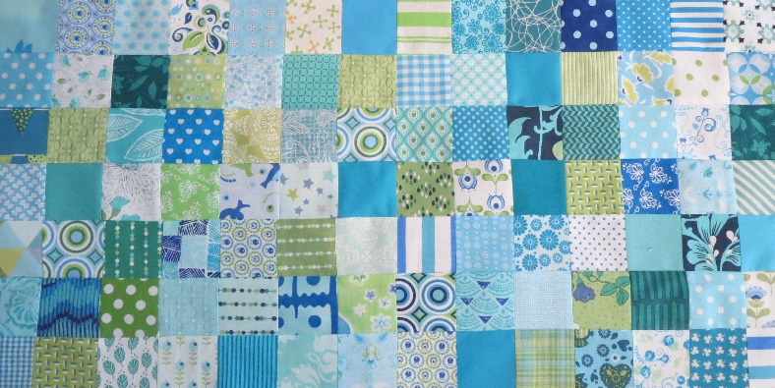
Groene Quilters
SEPTEMBER 2023
Blok 10 Drunkard path block. Blok is 10,5 bij 10,5 inch inclusief toeslag van ¼ inch.
Wat het je nodig:
- Achtergrondstof en verschillende stofjes voor de bloem.
- De templates voor het block.
- Snijmes, liniaal, schaar
- Naald en draad, spelden.

Je kunt dit blok op twee manieren maken. De traditionele manier met de onderdelen die je aan elkaar naait of het gebruik van vliesofix als je moeite hebt met ronde vormen. Als je dit laatste doet, laat dan de toeslag wegvallen. Ik heb een leuk filmpje gevonden van Missouri Star, die een nog makkelijker methode heeft met vliesofix. Zie het YouTube filmpje hieronder.
Bij de tradionele methode heb je eigenlijk maar twee stukjes template nodig om de stofjes te kunnen knippen. Alle vormen zijn steeds hetzelfde een kwart vierkant met een kwart cirkel.
Je kunt er voor kiezen om de cirkels in het vierkant de spelden, of met lijm te werken.
En als laatste een fimpje om je te laten zien hoe makkelijk het is je eigen maat en templates te maken.

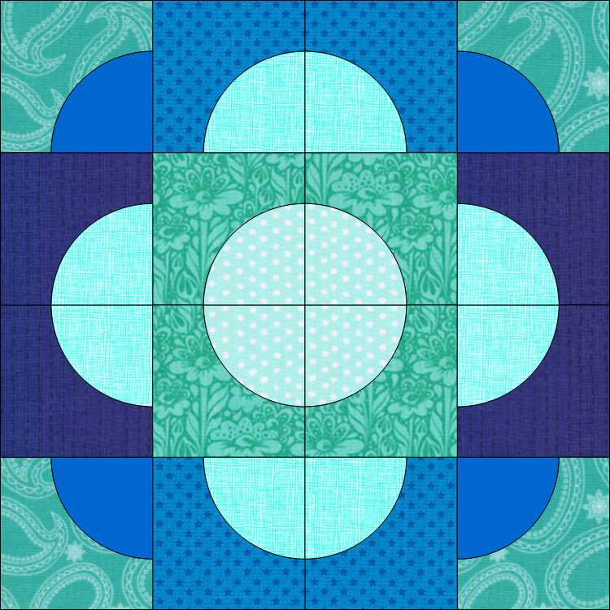

Missouri Star: Drunkard's Path II - Quilt Blocks Made Easy
https://youtu.be/xy-MV6_n3Lc?si=tHSP2Ux6rTbD49xQ

WonderFill Threads: Piecing a Curved Seam for Beginners (Drunkard’s Path Block)
https://youtu.be/YuX28Bqjn4M?si=5rBIeXYGu25JFwIa

My sewing room: Drunkard’s path quilt block-make your own template-any size
https://youtu.be/UsABzYynAOs?si=x2_i3qm_4CwppcKn

